ОБЩЕСТВО С ОГРАНИЧЕННОЙ ОТВЕТСТВЕННОСТЬЮ «СибирьТранс»
ИНН 5405955382, КПП 540401001, ОКПО 52853410
Р/с № 40702810004000001989 БАНК "ЛЕВОБЕРЕЖНЫЙ" (ПАО)
К/с 30101810100000000850, БИК 045004850
______________________________________________
Юр.адрес:630052, г. Новосибирск,ул. Толмачевская, 1, эт.4, пом.8
Почт. адрес: 630007, Новосибирск, ул. Спартака, 12/1
Тел.: 8-800-77-55-441 (звонок бесплатный)
E-mail: sibirtrans@sibirtrans.com

СКЛАД СИБИРЬТРАНС: г. Новосибирск, ул. Пристанский переулок, 5/1, к1.

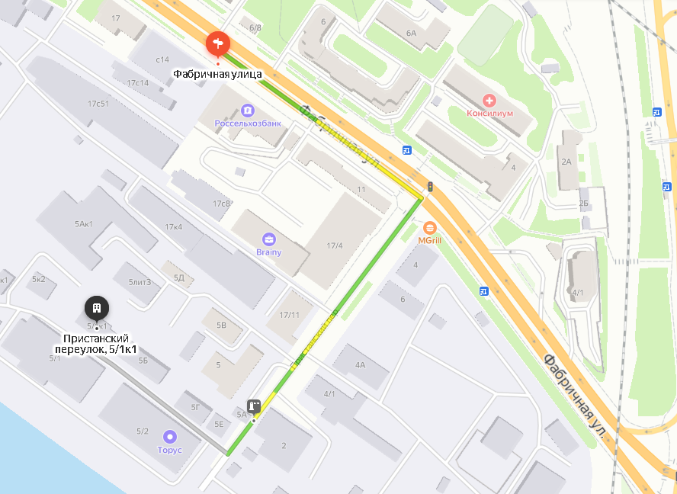
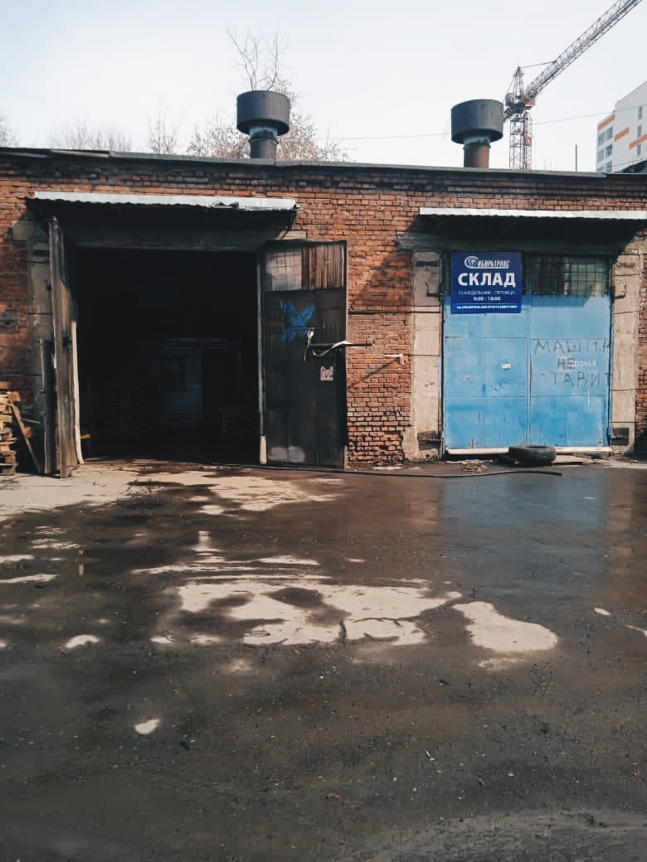
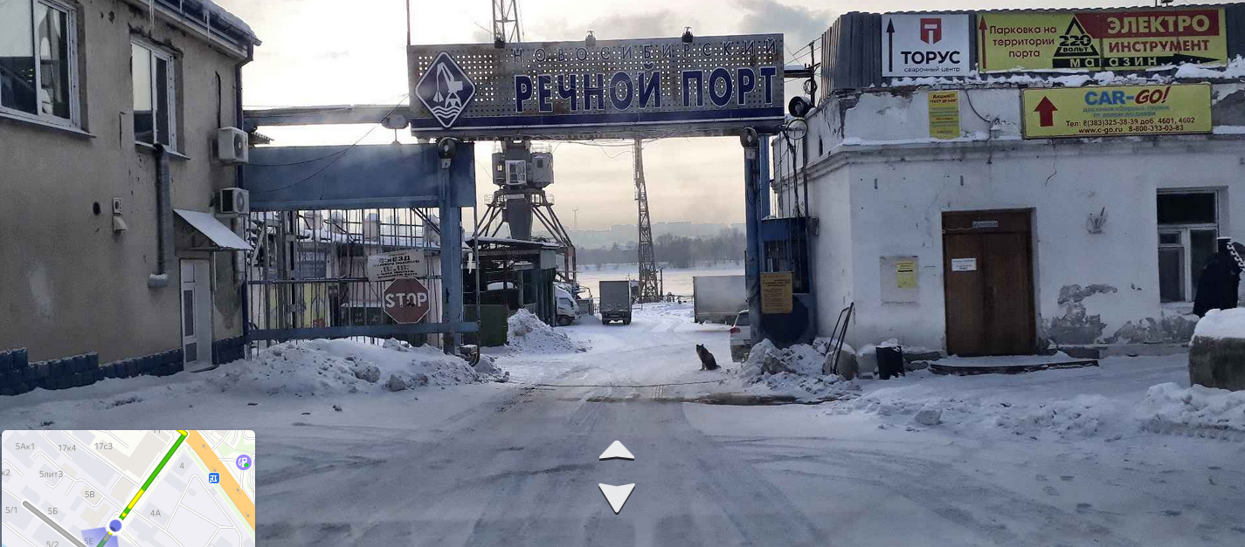
Примечание: После вывески «Речной порт» первый поворот направо.
Склад «СибирьТранс» через 3 здания по правой стороне.

